

SIARAN PERS

Galaxy Tab S10 FE, Tablet Canggih Buat Yang Mau Lebih

Galaxy Tab S10 FE | Tab S10 FE+ hadir sebagai tablet andalan untuk saat produktif hingga santai, sudah dapat direservasi di Indonesia mulai 11 April 2025

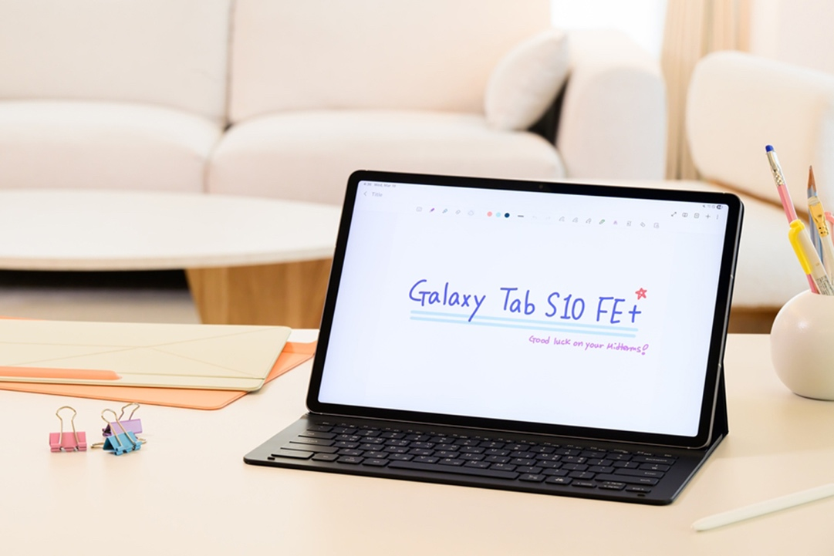

Jakarta, 11 April 2025 – Samsung memperkenalkan Galaxy Tab S10 FE dan Galaxy Tab S10 FE+, menghadirkan tablet kelas premium dengan harga yang lebih terjangkau. Tablet ini dirancang untuk mereka #YangMauLebih, menawarkan keseimbangan sempurna antara hiburan imersif maupun produktivitas dan kreativitas tanpa hambatan, dan kini diperkuat dengan fitur-fitur AI untuk pengalaman yang lebih cerdas, cepat, dan intuitif.

“Galaxy Tab S10 FE | Tab S10 FE+ hadir dengan layar terbesar di lini FE hingga 13,1 inci, dengan bobot yang lebih ringan dari generasi sebelumnya serta sertifikasi IP68, siap menemani kamu mengolah dan mengeksplorasi ide hebat di mana saja. Ditenagai chipset Exynos 1580 untuk performa yang makin cerdas dan responsif, dan fitur-fitur AI untuk dukung produktivitas, menjadikannya perangkat ideal untuk berbagai kebutuhan, mulai dari bekerja, belajar, hingga menyalurkan kreativitas,” ucap Annisa Maulina, MX Product Marketing Senior Manager, Samsung Electronics Indonesia.

Performa Unggul Buat Yang Mau Lebih Produktif
Galaxy Tab S10 FE | Tab S10 FE+ hadir dengan S Pen yang sudah termasuk dalam paket pembelian. S Pen ini memberikan presisi tingkat tinggi, cocok untuk mencatat paparan dosen, mengedit dokumen kerja, atau mengasah bakat menggambarmu.

Tablet ini sudah diperkuat chipset Exynos 1580 yang memberikan peningkatan kinerja CPU sebesar 34%, GPU 43%, dan NPU 200% dibandingkan generasi sebelumnya. Dengan kinerja yang lebih baik ini, kamu bisa meningkatkan produktivitasmu dengan pengalaman multitasking anti nge-lag. Membuka beberapa window untuk meeting online dengan tim kerja sambil mencatat dan browsing Internet, mudah saja.

Kelancaran kinerjanya juga ditunjang memori yang lebih besar untuk kemampuan menjalankan lebih banyak aplikasi. Galaxy Tab S10 FE+ kini hadir dengan kapasitas RAM hingga 12GB dan memori internal hingga 256GB. Jika kapasitas penyimpanan internal kurang, bisa ditambah dengan memori eksternal microSD hingga 2TB.

Pengalaman AI Buat Yang Mau Lebih Maksimal
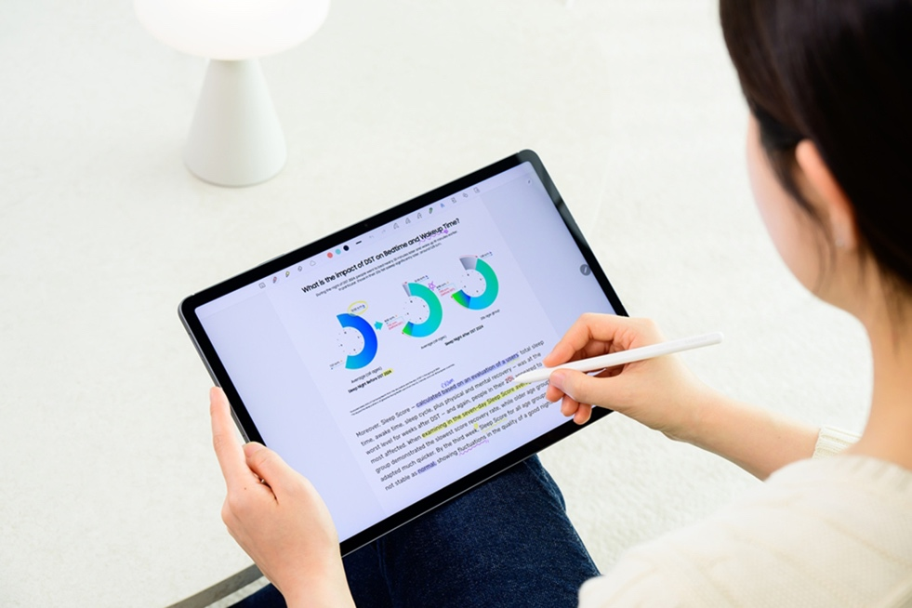
Galaxy Tab S10 FE dilengkapi dengan kemampuan AI mutakhir memberikan pengalaman cerdas untuk maksimalkan kemampuanmu

Saat mendapatkan tugas bikin paper dan menemukan istilah-istilah baru yang kamu kurang pahami dari literatur online yang ada, cukup lingkari teks tersebut dan temukan maknanya dari berbagai sumber yang ada di Internet. Dengan cara ini, kamu bisa menghemat waktu riset dan melakukan verifikasi informasi dengan cepat.

Juga saat kamu bertemu dengan soal matematika yang sulit, cukup lingkari soal tersebut dan temukan solusi, rumus, dan langkah-langkah penyelesaiannya. Semudah itu. Dengan Circle to Search with Google, kamu bisa belajar lebih cerdas, bukan sekadar lebih keras!

Jika butuh mengakses asisten AI, kamu cukup menekan tombol Galaxy AI Key yang ada di Book Cover Keyboard. Kamu akan dapat langsung mengakses asisten AI seperti Bixby atau Gemini sesuai preferensimu.

Desain Terkini Buat Yang Mau Lebih Mobile dan Stylish
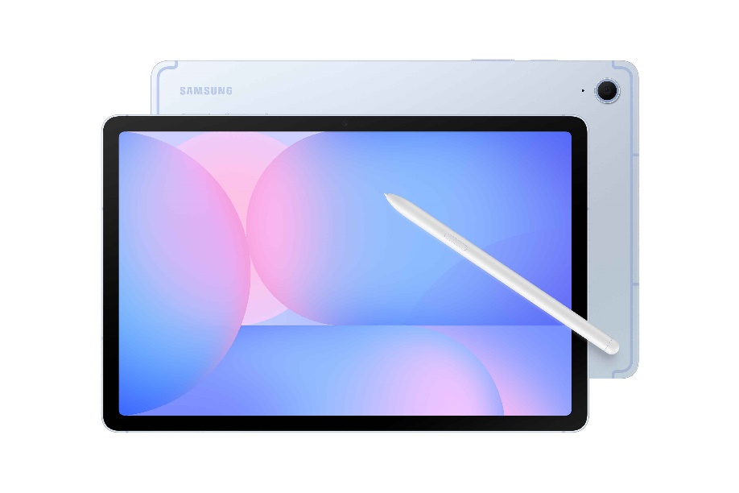
Tablet ini menghadirkan layar 13,1 inci (Tab S10 FE+) dan 10,9 inci (Tab S10 FE) dengan bezel tipis untuk memberikan tampilan yang lebih luas. Cocok untuk menikmati konten-konten favorit saat libur weekend dengan tampilan yang lebih luas, lebih jernih, dan lebih hidup.

Dengan refresh rate 90Hz, adegan aksi kejar-kejaran terlihat begitu jelas di layar. Begitu pun saat kamu menggunakan tablet ini untuk menonton film atau series favoritmu, atau melihat tutorial membuat to do list template di Youtube. Menonton di siang hari atau di kafe outdoor pun akan terbantu dengan fitur Vision Booster yang dapat meningkatkan level kecerahan layar otomatis.
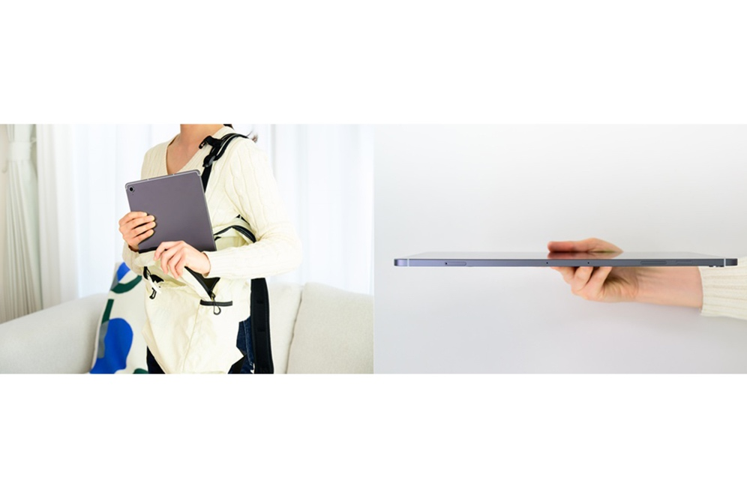
Hadir dengan bobot ringan dan design yang lebih tipis, Galaxy Tab S10 FE siap jadi tablet andalan kamu untuk raih lebih dengan pengalaman canggih dan premium

Dengan kesibukan dan mobilitas kamu yang tinggi, tak perlu khawatir membawa Galaxy Tab S10 FE ke mana-mana. Bobot teringannya 497gram, dengan ketebalan 6mm. Praktis dan mudah disimpan di dalam tas. Selain itu, tablet ini pun tangguh dengan rating IP68, membuatnya tahan debu dan air tawar sedalam 1,5 meter selama 30 menit.

Galaxy Tab S10 FE dan Galaxy Tab S10 FE+ segera hadir dalam tiga warna stylish yang dapat mendukung fashion statementmu, yakni Gray, Silver, dan Light Blue. Keduanya akan hadir dalam varian Wifi dan juga 5G. Jadilah yang pertama merasakan pengalaman premium dengan Galaxy Tab S10 FE dan nikmati penawaran eksklusif dengan program Samsung Reservation+. Mulai 11 April - 2 Mei 2025, kamu bisa mereservasi perangkat ini, hanya dengan deposit Rp 200.000, pengguna akan mendapatkan keuntungan berupa potongan Rp1.000.000 (sudah termasuk deposit) pada saat check out perangkat nantinya. Siap untuk tingkatkan pengalaman produktivitas dan hiburan untuk kamu yang mau lebih!

***
Tentang Samsung Electronics Co., Ltd.
Samsung menginspirasi dunia dan membentuk masa depan dengan ide dan teknologi transformatif. Perusahaan ini mendefinisikan ulang dunia TV, smartphone, wearables, tablet, peralatan rumah tangga, sistem jaringan dan memori, sistem LSI, foundry dan solusi LED, serta menghadirkan pengalaman terhubung yang mulus melalui ekosistem SmartThings dan kolaborasi terbuka dengan para mitra. Untuk berita terkini, silakan kunjungi Samsung Newsroom di news.samsung.com.

Untuk keterangan lebih lanjut:
Jane Tjondro
Public Relations Professional
Samsung Electronics Indonesia
Phone: 021-2958 8000
Email: j.tjondro@partner.samsung.com

